健康野菜食譜
推薦小廚師:( 何冠鴻)
料理照片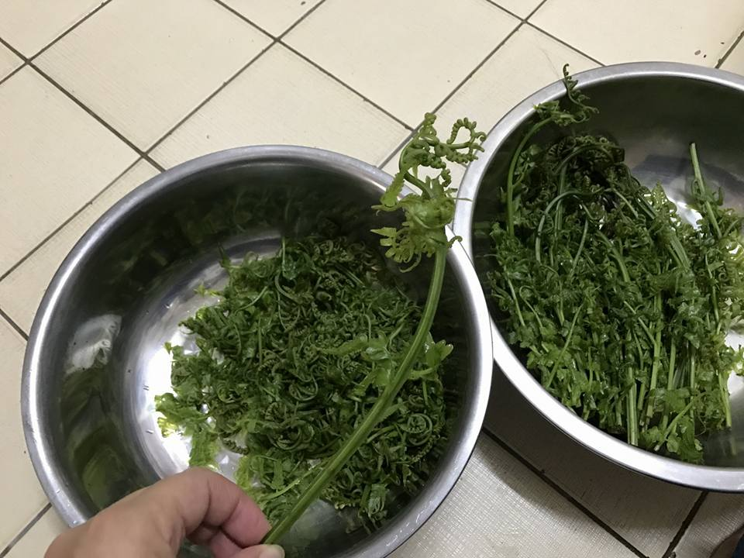

料理名稱: ( 清炒過貓 )

準備材料:
1.過貓菜(過溝菜蕨)
2.油少許
3.嫩薑切絲
製作過程:
1.先放少許油，將薑絲爆香。
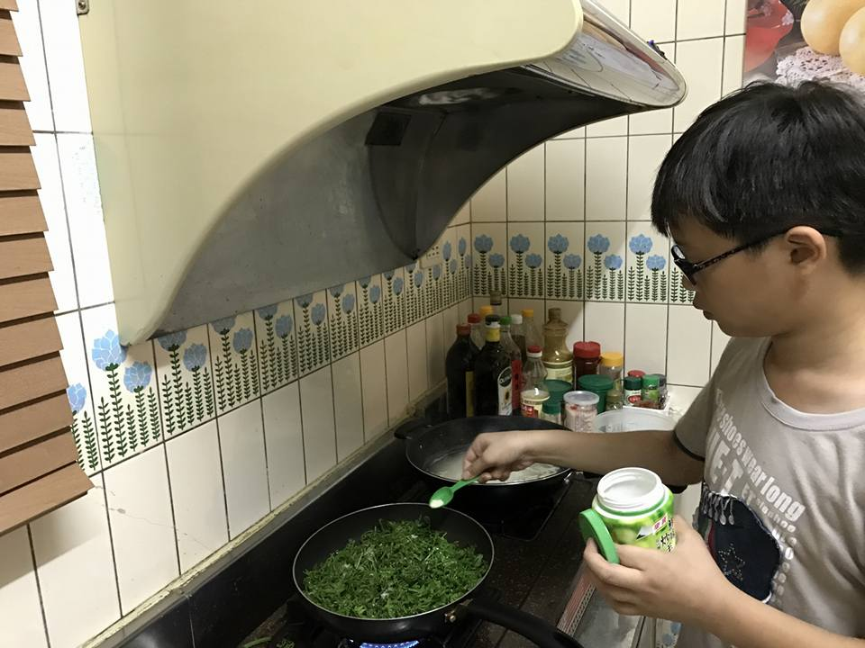
2.再放入過貓菜，炒至熟透，加入少許鹽巴調味，便可盛盤。
健康小祕訣:
現代人如何吃得健康呢?少油、少鹽、少調味，多蔬食，天然風味最新鮮。

小廚師照片

